**EJERCICIO** – Utilizando WHILE crea un menú para un shellscript que gestione una agenda (solo el menú, haremos las opciones más adelante). Las opciones serán:

1 – Listado de la agenda

2- Buscar contacto

3- Nuevo contacto

4- Borrar contacto

0 -salir

Si se pulsa 1, que indique "has pulsado listado", si pulsas 2, que índice "has pulsado buscar"…. Etc, y si se pulsa la opción 0 (salir), se debe abandonar el menú.

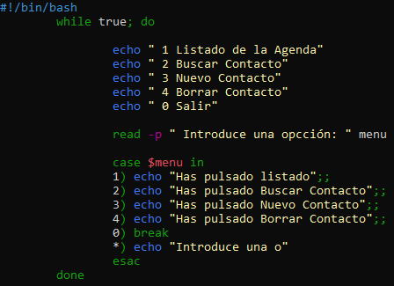

EJERCICIO – Utilizando FOR, elimina todos los ficheros con extensión bak de las carpetas home de paco, juan, maría, Luis, Mónica, Felipe y sara

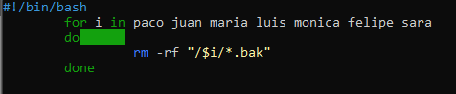++

EJERCICIO – Realiza un script que busque todos los ficheros vacíos que haya en las carpetas que se pase por parámetro y los imprima

